实验报告一
实验课名称： python数据分析
Project名称： Project4
班级：计算机2104 | 学号：20214132 | 姓名： 郭晓珂 | 时间：2022-11-8
一、问题描述
首先通过爬虫获取一个城市的全部二手房信息数据并保存为xlsx形式，再读取保存文件内的数据进行数据预处理，并且训练预测模型（至少1个，可以训练多个模型），并保存模型，用户输入城市/房型等信息，系统对价格进行预测；用户输入城市/房型信息，给出数据库中相近5套房子的信息，并显示对应的价格。
二、数据结构设计
本次实验中在对数据预处理时使用到了列表和字典两种数据结构相互结合，由于房屋的某些特征值为离散型，例如：房屋的位置区域，房屋有几室几厅，房屋装修类型等，这里我建立的模型中房屋楼层被分为三种即高，中，低三种也为离散型，而有些数据为连续型，如房屋的面积，修建的年份等。对于非离散型的数值，需要对数据进行数值化转换为数值型以进行模型的建立，这里我没有采用一些开源的库函数，而是采用字典的方式对每个出现的特征进行存储和标记，并且转换为数值型，如下为其中一个特征转换的代码其余也都相同。（这样做的确对于多元线性回归的模型建立有一些弊端，我不得不认为调整顺序使得特征数值化后的趋势与价格的趋势相同或相反，以让线性回归模型更好地预测）
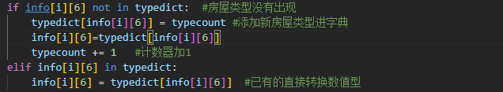
三、算法设计
首先是获取城市的所有数据，首先是在原先爬取一页数据的基础上观察网站网址的信息，发现其不同页面网址的不同有规律可循，通过修改爬虫程序，即可获得某地所有登记到网站的二手房信息。获取完数据之后，首先是预处理数据，这点在数据结构设计中有所提到，处理过程中除了对数据的数值化处理，还有对一些缺失数据的添加，例如一些楼房的修建年份数据有所缺失，我便用修建年份的众数对其进行填充，还有对于一些对房价影响不大的特征，我进行了删除。在对所有的数据处理之后，开始进行模型的建立，我在本次实验中通过sklearn的两个模型库建立了两个模型，分别为多元线性回归和svr回归模型，在对其划分训练集和测试集进行评估后，我将所有数据都标记为训练集来对两个模型进行训练。对于GUI界面，我仍然采用的是tkinter作为界面开发工具库，在用户输入信息的操作中，为了防止对于房型，装修类型等一些特征用户可能会输入数据库中未包含的数据，我利用combobox这个控件来对离散型的特征值进行了约束，用户需要自行选择（且对应属性也都有显示）。对于连续型变量如面积，建造日期，需要用户自行输入数据来。
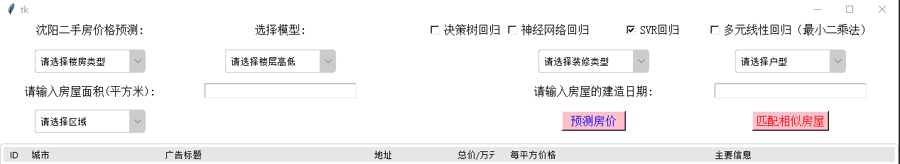
接下来对于预测房价，首先依次获取各个信息栏中用户设定的信息，最后按照顺序拼接为一条新数据，接入模型进行预测，此处用户可以通过右上角进行两种不同模型预测的选择。对于相似二手房信息匹配，我利用了之前的模糊匹配函数来进行匹配，首先我将所有可能的房屋信息初始化为字符串的形式，并将不同类型的特征以|分割来更好的进行匹配，获取用户数据时也按照类似的转换方式并以|分割不同属性来更好的匹配，下图为匹配结果的一个展示，可以看到通过|分割特征以更好的匹配。
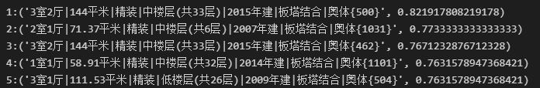
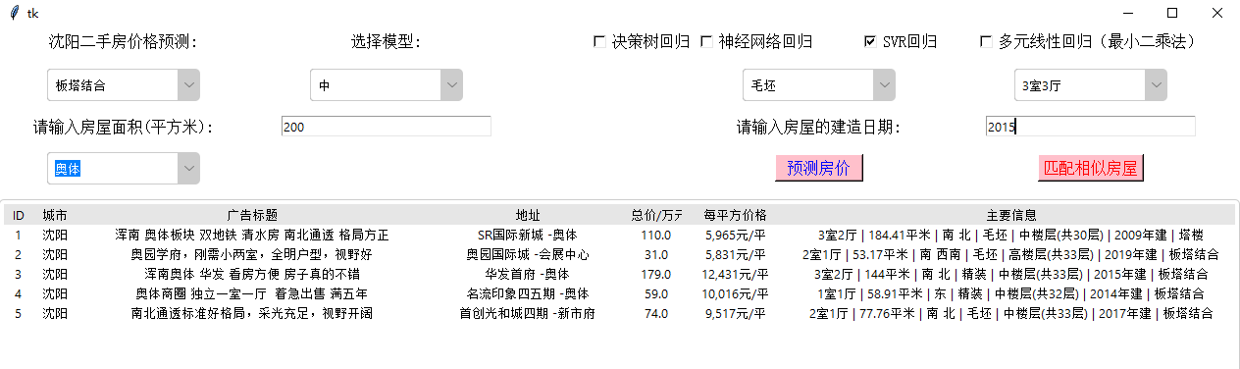
最后关于选择模型方面，在右上角有两个选项，用户可以选择不同的模型来实现预测。
四、分析
从本次实验中，我认为主要并且比较困难的部分是对于数据的预处理，一方面需要对一些空缺数据选择合适的数据进行填补，另一方面又需要处理好哪些特征相对于回归模型预测更有利，哪些特征对结果的影响相对较小，以建立更好地回归模型，最后还要对各项离散或者非数值形式的数据进行数值化的处理，才能用于模型的训练，这些步骤都相对来说麻烦一些。然后由于需要用户的操作，故还需要设置GUI界面方便用户进行操作，这次GUI界面设计还是使用之前使用过的tkinter，也算得心应手，故在界面设计方面以及对用户信息的处理方面花费的时间并不多。最后是关于两个不同模型，这次实验我最初是只准备了一个模型，但考虑到自己的预处理方式本身就对数据的回归造成了一定的影响，故我补偿性的准备了共四个模型，从原来的简单的线性回归之后又添加了SVR回归，经过测试，也发现线性回归对于一些没有被训练过的极端数据的预测明显错误，而SVR模型很好的补偿了对于极端数据的预测，例如年份，回归模型只是通过数据找到年份与价格的可能线性关系后作为一个权值加到价格结果中，导致对于一些极端数据如0年（后续我在输入中限制了用户输入的年份，故程序中不会出现类似情况），价格会出现负值，原因便是回归模型通过训练发现年份越老意味着房子价格越低（即房子老化，价格低），对于过于极端的数据，普通的线性回归的预测结果不合理，而SVR回归对于数据的离群值有着很好的处理，会自动处理过于极端的数据，故对于一些数据集未出现过的极端数据使用SVR回归相对预测值会更合理一些，另外我还准备了神经网络回归模型和决策树回归模型，最初我最看好的便是决策树模型，我认为其在我设定的数据集下应该最是适用，因为其具有回归和分类的共同优点和特征我也对其做了优化训练，如下图所示。
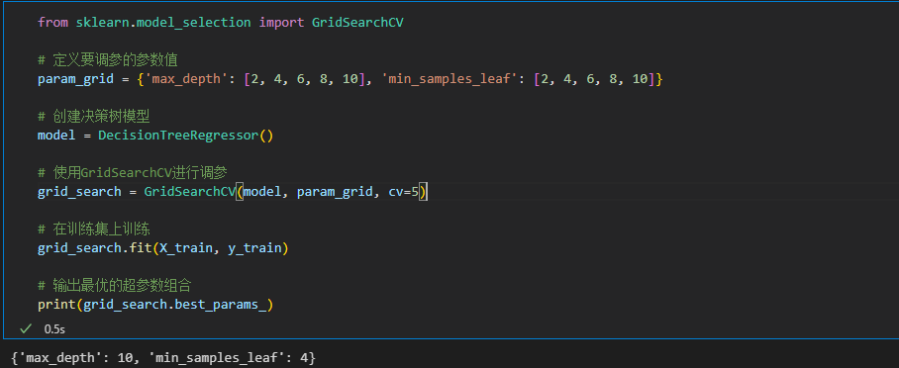
五、实验收获与思考
通过本次实验，我认为实验中要用到的知识点还是挺多的，与处理数据用到了最开始几节课的数据结构迭代，转化等等知识，用户执行界面GUI用到了中间学到的tkinter来构建可视化界面，爬取城市的所有二手房数据又用到了中间靠后学习道得网络爬虫，最后的建立预测模型等回归到了数据分析。故通过最后这次实验，我也算是在学习到新的知识的同时也回顾了旧的知识。在选择建立模型的时候，我也搜索学习过不同回归算法的区别和不同，通过亲自实践最小二乘法线性回归和支持向量机回归（SVR）和神经网络回归以及决策树回归的情况下对机器学习的回归类问题有了更深刻的理解。通过实践和学习，我也发现机器学习的算法有强有弱但最终选择的依据还是适合与不适合，有些算法固然强大，准确率高，但可能性能方面捉襟见肘，就好像牛顿力学和相对论力学，我们知道相对论力学在高速和低速下都适用，但低速下我们还是一般使用牛顿力学，因为其方便且结果几乎完全一样。就是因为没有最优的模型的情况，才会产生那么多有趣和美妙的算法模型百花齐放，我也十分希望并且努力等有一天能发现算法世界的一角。最后通过本次课程也学到了关于python的许多知识，这几个项目也算是让我没有路径规划的学习点明了方向，也应了老师的那句话，写完了这4个项目才算对python有了初步了解，每次加班加点赶项目确实对我收获颇丰，我也会继续努力的学习python这个强大且有用的语言。
教师评分：

教师签字：

